**Смачевская Анастасия Курылова (Smaczewska Anastazija)**

24 июня 1817 г – крещение (НИАБ 136-13-894, лист 96об, №41/1817-р (ориг)).

**НИАБ 136-13-894:** Лист 96об. **Метрическая запись №41/1817-р (ориг).**

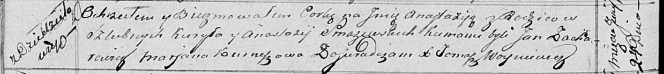

Осовская Покровская церковь. 24 июня 1817 года. Метрическая запись о крещении.

Smaczewska Anastazija – дочь родителей с деревни Дедиловичи.

Smaczewski Kuryła – отец.

Smaczewska Anastazija – мать.

Zacharewicz Jan – кум.

Kurneszowa Marjana – кума.

Woyniewicz Tomasz – ксёндз.